
Informe técnico

Bacelo, Lucas Maximiliano
Gómez, Jonathan Daniel
www.github.com/luxarts/IMA-4

1-Prólogo
En este documento se detallará el proceso de desarrollo, diseño, construcción, funcionalidad e información relevante acerca del proyecto. Toda la información está disponible en el repositorio GitHub www.github.com/luxarts/IMA-4.
Los datos numéricos serán escritos en hexadecimal y en decimal, anteponiendo el prefijo ‘0x’ para el caso de los hexadecimales.

2-Introducción
IMA4 (Interfaz MIDI Argentina 4) es un instrumento electrónico capaz de controlar cualquier entorno de audio digital (DAW) con soporte del protocolo MIDI.
El desarrollo fue pensado como un proyecto open-source. IMA-4 ofrece compatibilidad con la mayoría del software DAW de manera genérica. Sin embargo, el uso con Ableton Live proporciona una rápida y mínima configuración.
Consiste en un dispositivo Plug And Play, lo que significa que se adapta a distintos softwares, sin necesidad de drivers especiales independientemente del sistema operativo en uso. A pesar de trabajar con el protocolo MIDI, la conexión se realiza a través de un cable USB, por lo que, al ser una conexión general, el instrumento no requiere de hardware especial.
El dispositivo cuenta con diversos controles y pulsadores que se irán desarrollando a lo largo del documento. Para comprender de que parámetro o pulsador se refiere se les ha asignado un nombre único que lo identifique como se observa en la siguiente imagen.

3-Protocolo MIDI
MIDI (abreviatura de Musical Instrument Digital Interface) es un estándar tecnológico que describe un protocolo, una interfaz digital y conectores que permiten que varios instrumentos musicales electrónicos, computadoras y otros dispositivos relacionados se conecten y comuniquen entre sí.
Una simple conexión MIDI puede transmitir hasta dieciséis canales de información que pueden ser conectados a diferentes dispositivos cada uno. – Fuente Wikipedia

Este protocolo es de suma importancia para el desarrollo del proyecto, por lo que se recomienda su estudio detenidamente para una correcta interpretación.

Todo mensaje MIDI se compone de un primer byte de status (que determina el tipo del mensaje) y uno o dos bytes restantes de datos (dependiendo del tipo de mensaje).
En el byte de status, tan solo tres, de los siete bits disponibles (el más significativo está siempre a 1), son los que determinan el tipo de mensaje. Los cuatro restantes indican el canal al que el mensaje va dirigido, lo que explica porque son dieciséis los canales MIDI posibles.
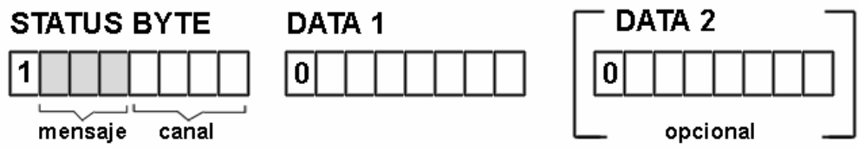
Los tipos de mensajes de status se detallan en la siguiente tabla:
Nombre | Binario | Hex. | Data 1 | Data 2
Note Off | 1000 nnnn | 0x8N | Nota | Velocidad (volumen)
Note On | 1001 nnnn | 0x9N | Nota | Velocidad (volumen)
Poly. Aftertouch | 1010 nnnn | 0xAN | Nota | Presión
Control Change | 1011 nnnn | 0xBN | Tipo de control | Intensidad
Chan. Aftertouch | 1100 nnnn | 0xCN | Presión
Pitch Bend | 1101 nnnn | 0xDN | MSByte | LSByte
Program Change | 1110 nnnn | 0xEN | Programa
System Message | 1111 nnnn | 0xFN
- ‘nnnn’ son los cuatro bits que determinan el canal al que se aplica el mensaje, de forma que 0000 es el canal 1 y 1111 el canal 16.
- N corresponde al carácter hexadecimal del canal (0-F).
- Todos los bytes de datos tienen una resolución de siete bits por lo que su valor queda comprendido entre 0 y 127 inclusive.
- Los espacios en blanco significan que no posee byte de datos.
- En el mensaje de Pitch Bend los bytes de datos conforman un único valor de catorce bits de resolución comprendido entre -8192 y +8191 inclusive.
- Los mensajes de sistema poseen una estructura diferente y no se aplican a ningún canal en particular.

Los mensajes MIDI empleados en el proyecto son los siguientes:

Nota On: Indica al dispositivo que debe iniciar una nota. El primer byte de datos indica la nota en sí, siendo la nota 0 la más grave y la 127 la más aguda. Comienza desde C (Do) y cada número aumenta la nota según la escala cromática. El segundo byte de datos indica el volumen al cual se debe reproducir dicha nota, siendo 0 la nota apagada y 127 al volumen máximo.
Nota Off: Indica al dispositivo que debe detener una nota. Los bytes de datos son idénticos a los de Nota On, con la diferencia que el segundo byte es la velocidad de liberación la cual provoca que el sonido desaparezca bruscamente a velocidades más altas. Este mensaje es muy poco utilizado ya que la gran mayoría de los dispositivos no la generan ni responden a la misma.
Control Change: Indica al dispositivo un cambio en un parámetro específico. El primer byte de datos indica el parámetro a modificar (volumen, balance, delay, sustain, etc.) teniendo desde 0 a 127 posibles parámetros. El segundo byte de datos indica un valor numérico comprendido entre 0 y 127 del parámetro indicado en el byte anterior.

4-Protocolo IMA 4
Como se mencionó anteriormente, se emplea el uso del protocolo MIDI para establecer la comunicación entre el dispositivo y el software. Sin embargo, para realizar la comunicación entre el dispositivo o el software y la respuesta visual de los parámetros, tanto en la matriz RGB como en la pantalla, se implementó una ligera modificación al protocolo MIDI.
Esta modificación consiste en una trama de 4 bytes en la cual se describen los parámetros, valores y otras acciones a realizar por los indicadores visuales. La información correspondiente a cada byte y su orden son los siguientes:

Modo: Indica el modo en el que se encuentra el dispositivo. El bit mas significativo (7mo bit) indicará si se trata de únicamente el cambio de modo o una acción en alguno de ellos, estando en 1 o en 0 respectivamente. La siguiente tabla muestra los valores de cada modo.
Modo | Valor
Sesión | 0
Mixer | 1
Drum Rack | 2
Piano | 3
Editor | 4

Estado: Mensaje de estado correspondiente al protocolo MIDI. La siguiente tabla muestra los valores de canal en cada modo.
Modo | Canal
Sesión | 1
Mixer | 1
Drum Rack | 2
Piano | 3
Editor | 1

Dato 1: Mensaje de dato correspondiente al protocolo MIDI.
Dato 2: Mensaje de dato opcional correspondiente al protocolo MIDI.

5-Modos
Los modos son funciones específicas pre configuradas del instrumento. El cambio entre los mismos se lleva a cabo mediante la pulsación del botón Shift, seguido de alguno de los 4 botones de Escena o el mismo botón de Shift. La siguiente tabla muestra el modo perteneciente a cada botón.
Modo | Botón
Sesión | Shift
Mixer | Escena 1
Drum Rack | Escena 2
Piano | Escena 3
Editor | Escena 4

Sesión: Los botones de la matriz lanzarán el clip de la pista y escena correspondiente que se encuentra en Ableton Live. Cuando un clip está en reproducción se iluminará en color rojo, los que se encuentren en espera para ser lanzados se iluminarán en color amarillo, mientras que los clips que se encuentran detenidos se encontrarán apagados. Por medio de los botones de dirección se desplaza el cuadro de 4x4 de clips.

Mixer: Cada columna de la matriz presenta controles correspondientes a 4 pistas del software para su asignación al encoder que se encuentra en su respectiva columna. Estas pistas pueden ser desplazadas mediante los botones de dirección izquierda y derecha.
Cada fila, en orden descendente, presenta los siguientes parámetros: Volumen, balance, Activar/desactivar y Solo.
Al presionar el botón Alternar, las opciones cambiarán por un segundo juego. En orden descendente: Envío A, Envío B, Envío C, Armar grabación.
Al presionar los botones Volumen, Balance, Envío A, Envío B o Envío C estos se iluminarán en verde indicando que están activos, por lo que el valor del encoder de su columna afectará en tiempo real. Al presionar el botón nuevamente se iluminará en color rojo y se desactivará el encoder. Esto es útil para poder cambiar los valores sin afectar al otro parámetro.
Los parámetros modificados en este modo son visualizados en la pantalla.
Los encoder poseen un botón que permite alternar el valor enviado por paso entre 1 y 5. Al estar encendido el led inferior al encoder su valor de incremento/decremento será de 5 por paso, de lo contrario será de 1.

Drum Rack: Los valores enviados desde el dispositivo coinciden con los valores del instrumento Drum Rack presente en Ableton Live. En este modo solo son utilizables los botones de dirección arriba y abajo los cuales incrementan y disminuyen respectivamente el valor del Macro 1. Esto permite al usuario cambiar entre 127 páginas de 16 sonidos cada una.

Piano: Presenta notas correlativas de la escala seleccionada, siendo MXY00 la nota mas grave y MXY33 la nota mas aguda. La matriz se iluminará en color rojo y amarillo, siendo esta última el indicador de la nota tónica. Los botones de dirección izquierda y derecha desplazan una octava completa la escala. Para cambiar la tónica se debe pulsar el botón Alternar hasta llegar a la tónica deseada. Los botones de dirección arriba y abajo cambian la escala entre las 25 posibles que se indican a continuación:
Posición | Escala | Posición | Escala
1 | Árabe | 15 | Lidio
2 | Armónica | 16 | Locrio
3 | Aumentada | 17 | Magiar
4 | Bebop dominante | 18 | Melódica
5 | Bebop mayor | 19 | Mixolidio
6 | Blues | 20 | Napolitana
7 | Cromática | 21 | Napolitana menor
8 | Disminuida | 22 | Pentafónica
9 | Dórico | 23 | Pentatónica mayor
10 | Enigmática | 24 | Pentatónica menor
11 | Mayor | 25 | Whole (tono completo)
12 | Menor
13 | Frigio
14 | Japonesa

Editor: Los botones de la matriz presentan una acción predeterminada como se muestra en la tabla siguiente. Las flechas de dirección desplazan la selección de pista y columna.
Tap tempo | Reproducir Arragement | Detener Arragement | Grabar  Arragement
Tempo + | Punch in | Loop | Punch out
Tempo -
Metrónomo | Deshacer | Rehacer

6-Protocolo I2C
Un circuito inter-integrado (I2C, del inglés Inter-Integrated Circuit) es un bus serie de datos que se utiliza principalmente internamente para la comunicación entre diferentes partes de un circuito, por ejemplo, entre un microcontrolador y circuitos periféricos integrados. El I2C está diseñado como un bus maestro-esclavo. La transferencia de datos es siempre inicializada por un maestro; el esclavo reacciona.
La comunicación se lleva a cabo mediante solo dos cables de los cuales uno lleva la información (SDA, Serial Data line) y otro el reloj (Serial Clock line). Este bus utiliza lógica por bajos, es decir permanece en 1 lógico cuando no está operando. Por este motivo se utilizan resistencias pull-up. El valor de las mismas son de vital importancia y dependen de la velocidad de la comunicación.
La velocidad de transmisión adoptada es de 400KHz, para la cual corresponden una resistencia de 2.2k.
Transmisión de bits
– Los bits de datos van por SDA
– Por cada bit de información es necesario un pulso de SCL
– Los datos sólo pueden cambiar cuando SCL está a nivel bajo
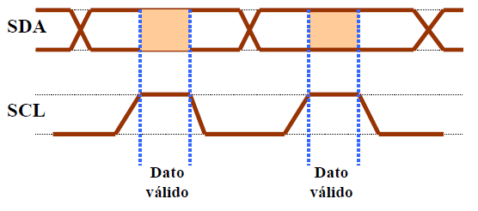

Transmisión de datos
– Las transferencias de datos son de 8 bits
– Cada byte enviado requiere una respuesta de confirmación
• ACK: el destinatario (maestro o esclavo) mantiene SDA a nivel bajo durante un
tiempo de bit (si no lo hace > NACK)
• El maestro genera un pulso de SCL
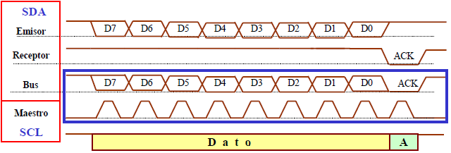
Inicio de transmisión
– La transmisión la inicia el maestro
– Flanco de bajada en SDA con SCL a nivel alto
– Cuando nadie accede al bus hay un nivel alto en SCL y SDA
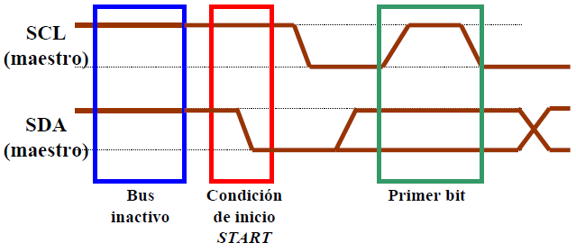
Finalización de transmisión
– La transmisión la finaliza el maestro
– Flanco de subida en SDA con SCL a nivel alto
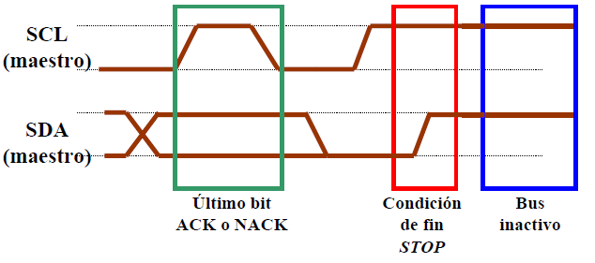
Intercambio de datos
Direccionamiento
– Tras la condición de inicio el maestro envía:
• Dirección del esclavo (7 bits)
• Comando de lectura o escritura (R=1, W=0)
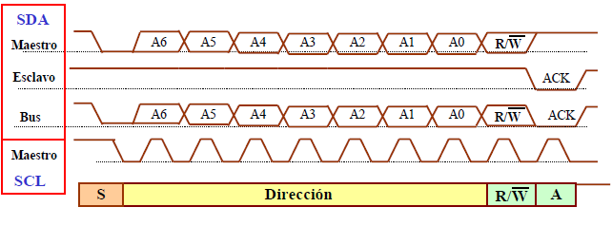

7-Módulos
Los módulos son las distintas partes que conforman el proyecto. Cada módulo está constituido por uno o dos microcontroladores que cumplen una tarea específica. Estos se comunican con un único microcontrolador principal mediante el protocolo I2C. Para ello cada uno cuenta con una dirección única que lo identifica y diferencia de los demás.

MCU_IN
Descripción: El MCU_IN está comprendido por dos microcontroladores Atmega328p (MCU_IN1 y MCU_IN2) en modo esclavo. Este módulo posee sus puertos I/O configurados como entradas con pull-up interna en las cuales cada uno corresponde a un pulsador del dispositivo. Los estados de cada pulsador son guardados en una variable para luego ser enviada hacia el maestro.
Hardware adicional: Pulsadores normal-abierto.
Circuito:
Imagen:
Código: https://github.com/luxarts/IMA-4/blob/master/Firmware/MCU_IN1/MCU_IN1.ino
https://github.com/luxarts/IMA-4/blob/master/Firmware/MCU_IN2/MCU_IN2.ino

MCU_OUT
Descripción: El MCU_OUT posee un solo microcontrolador Atmega328p (MCU_OUT) en modo esclavo. Este módulo se encarga de realizar el control de la matriz 4x4 de leds RGB y otros leds independientes. Para el control de la matriz se utiliza un shift register (registro de desplazamiento) 74F675 que permite obtener la cantidad de salidas digitales necesarias. En cuanto a la matriz, está compuesta por 4 filas por 4 columnas de leds RGB ánodo común. Dichos leds se encuentran multiplexados para conformar la matriz, estando conectados todos los ánodos de cada fila y todos los cátodos RGB de cada columna. De esta manera se permite encender de una fila completa con sus respectivas combinaciones de colores.
Para lograr aparentar que todos los leds se encuentran encendidos se aprovecha el efecto de la persistencia visual, la cual consiste en que el ojo humano es incapaz de detectar cambios extremadamente rápidos en la iluminación, reteniendo entonces la imagen anterior. Gracias a este efecto es posible apagar y prender las 4 filas, pero de una a la vez, a una velocidad lo suficientemente rápida para que sea imperceptible a la vista.
Este módulo recibe datos del maestro y en función de los mismos enciende determinado led.
Hardware adicional:
- Shift register 74F675: Es un dispositivo el cual posee 3 terminales de entrada y 16 terminales
de salida. Para configurar cada nivel lógico de salida se debe insertar el bit por la entrada SI, seguidamente se deben enviar la cantidad de pulsos necesarios mediante la entrada SHCP el cual irá desplazando el bit hasta la posición deseada. Antes de hacer un cambio en los terminales de salida del dispositivo es recomendable activar el buffer de entrada (STCP=0) para que el nuevo dato se guarde allí para luego desactivar el buffer (STCP=1) y cambiar instantáneamente las 16 salidas.
- Transistor PNP BC558: Es un transistor de juntura bipolar (BJT) el cual es utilizado para conmutar entre las 4 filas. Debido a que cada fila de la matriz presenta 4 leds RGB, suponiendo que se prendan los 3 colores de cada led y teniendo en cuenta que cada color consume aproximadamente 20mA, la corriente total en el ánodo debería ser de 240mA, mucho más de lo que puede suministrar un terminal del shift register. Para ello se usa un transistor por cada fila en corte/saturación, operando entonces como un interruptor electrónico.
Circuito:
Imagen:
Código: https://github.com/luxarts/IMA-4/blob/master/Firmware/MCU_OUT/MCU_OUT.ino

MCU_TFT
Descripción: El MCU_TFT solo tiene un microcontrolador Atmega328p (MCU_TFT) el cual es el encargado de enviar las instrucciones a la pantalla TFT del dispositivo. La comunicación con la misma se lleva a cabo mediante la interfaz SPI (Serial Peripheral Interface), el cual posee 3 líneas de transmisión (MISO, MOSI, SCK). Sin embargo la pantalla opera con nivel lógico de 3.3v mientras que el microcontrolador opera a 5v. Para resolver este inconveniente se utiliza el circuito integrado CD4050 el cual adapta la tensión de 5v a 3.3v pero no viceversa. Esto no presenta problema ya que la tensión 3.3v pertenece al umbral de nivel lógico alto del microcontrolador, por lo que puede ser detectada sin problema alguno.
Este módulo recibe datos del maestro y en función de los mismos realiza determinada acción en la pantalla según el modo en el que se encuentre.
Hardware adicional:
- Pantalla TFT QVGA 320x240: Es un dispositivo compuesto por dos partes, por un lado una pantalla Thin Film Transistor (transistor de película fina) con su retroiluminación (backlight) y por otro un microcontrolador (IL9341) que manipula cada pixel de la misma según la instrucción recibida. Este último se comunica mediante la interfaz SPI con el microcontrolador controlador. Posee el terminal CS (Chip Select, también conocido como SS) ya que en esta interfaz los dispositivos se conectan en paralelo y lo único que los diferencia en el bus es dicho terminal.
- Lector de memoria SD: Este dispositivo es parte de la misma placa de la pantalla TFT, sin embargo es un dispositivo totalmente independiente de la misma. Su función es leer y/o escribir datos en una memoria SD. Los datos leídos o escritos son transmitidos mediante la interfaz SPI. Al igual que la pantalla, su nivel lógico alto es de 3.3v por lo que pueden compartir la misma conexión sin ningún problema. También posee el terminal Chip Select para su acceso en el bus.
- Buffer CD4050: Este circuito integrado posee en su interior 6 buffer los cuales son utilizados para convertir el nivel lógico 5v a 3.3v. Estos integrados son muy comunes para el propósito de conversión de señales CMOS a TTL.
Circuito:
Imagen:
Código: https://github.com/luxarts/IMA-4/blob/master/Firmware/MCU_TFT/MCU_TFT.ino

MCU_CC
Descripción:
Hardware adicional:
Circuito:
Imagen:
Código: https://github.com/luxarts/IMA-4/blob/master/Firmware/MCU_CC1/MCU_CC1.ino
https://github.com/luxarts/IMA-4/blob/master/Firmware/MCU_CC2/MCU_CC2.ino

MCU_GRAL
Descripción:
Hardware adicional:
Circuito:
Imagen:
Código: https://github.com/luxarts/IMA-4/blob/master/Firmware/MCU_GRAL/MCU_GRAL.ino

